Chap 4 Linked Lists

4.1 Singly linked lists
- ordered lists 를 위한 sequential mapping: array 표현 방법

임의 elements의 insertion와 deletion 처리 복잡

나머지 elements를 이동해야 하는 문제

- linked representation

pointer 또는 link

elements가 더이상 sequential order로 저장되지 않아도 sorting 된 결과 유지

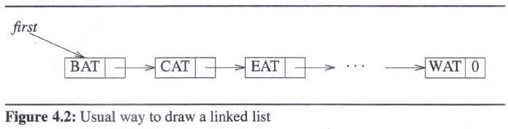
- sequential list보다 linked lists를 사용하는 것이 임의 elements의 insert, delete가 더 쉬운 이유

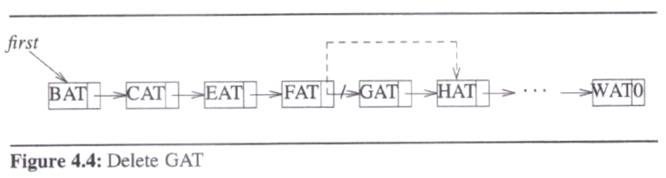

4.2 C++로 chain의 표현
- a set of objects를 정의하는 클래스?

object를 정의하는 class

list를 정의하는 class

4.2.1 C++로 list node를 정의하는 class

class Node {
private:
char data[3];
Node *link;
};

4.2.2 C++로 list의 설계

- ThreeLetterList를 ThreeLetterNode의 friend로 선언

friend로 선언하는 이유: ThreeLetterList 의 member functions 이 ThreeLetterNode의 private data members를 access할 수 있다

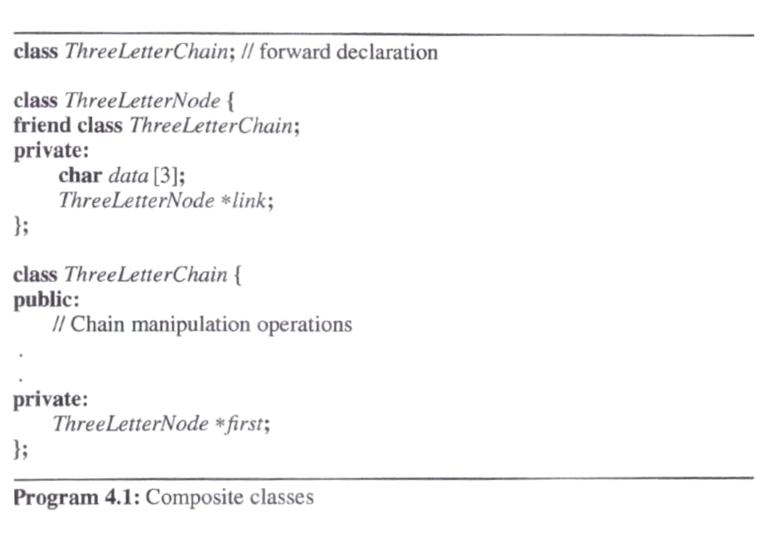

nested classes 를 사용하는 대신에 composite classes 를 사용하는 이유(program 4.1)

node class가 다른 classes에서 사용될 수 있다

nested classes

node class의 objects들은 class Chain 외부에서 access될 수 없다
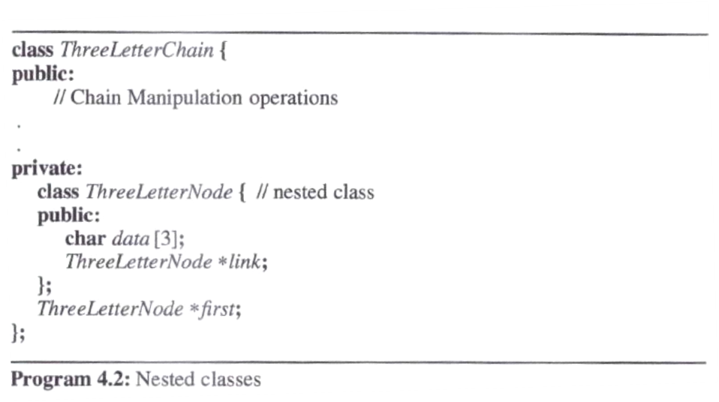

4.2.4 List manipulation operations
- list manipulation operations 을 list class 의 member function 으로 선언

class ListNode {

private:

int data;

ListNode *link;

};

class xxList {

public:

// list manipulation operations

private:

ListNode *first;

}

first 는 List 의 private data member 로 선언 – class의 외부에서 접근하지 못하게 함

4.3 Template class Chain

4.3.1 templates으로 linked lists 구현
- linked list는 container class이다

templates 으로 구현하기에 가장 좋은 예

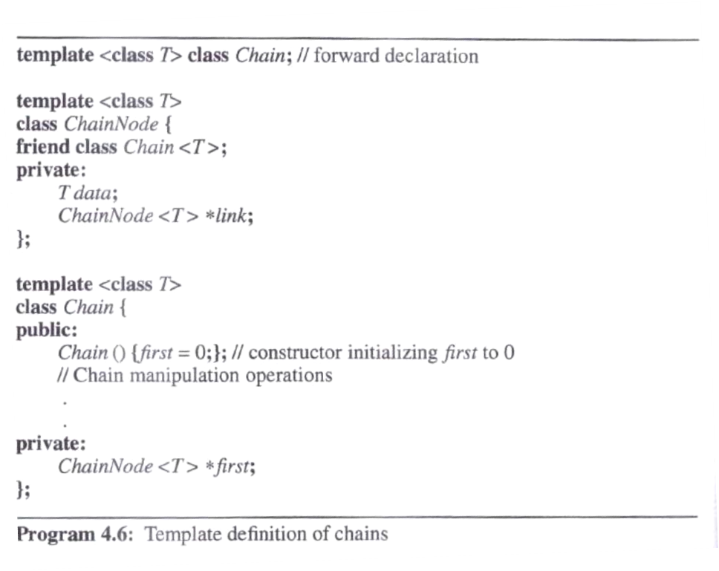

List<Type> : ListNode<Type>의 friend

first를 ListNode<Type>의 pointer로 선언

- intlist는 integers의 empty linked list

List <int> intlist;

4.3.2 Linked lists iterators(Chain Iterators)
- container class 에 대한 iterators 의 사용

1) class C 의 모든 integers를 print

2) C에 있는 모든 정수의 max, min, mean, median 를 구한다

3) C에 있는 모든 정수의 sum, product, sum of squares를 구한다

4) 어떤 조건 P 를 만족하는 모든 정수를 구한다

5) 주어진 f(x)가 max가 되게 하는 정수x를 구한다

- iterator

container class의 모든 elements를 one by one으로 traverse하는 데 사용되는 object

while loop를 object로 인식하는 개념이 필요

OLE/COM, ODBC, JDBC이해에 매우 중요

container class의 모든 elements를 traverse하는 pseudo-code
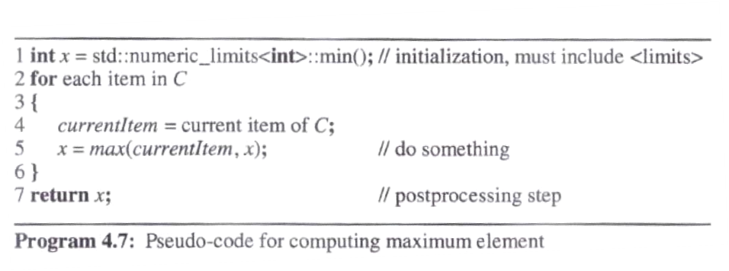

container class가 다르면 pseudo-code도 달라진다

데이터 타입에 대한 모든 operations은 특정 container class 의 member functions 으로 구현되어야 한다

- container class 의 모든 elements 의 최대값을 구하기 위한 iteration:
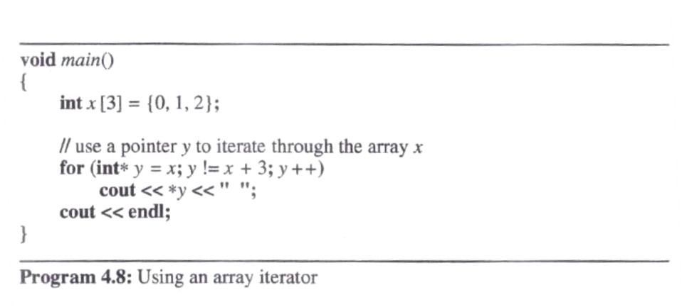

for (int I=0;I<n;I++)

{

current = a[I];

x = max(current,x);

}

int x = -MAXINT;

for (ListNode<int> *ptr = first; ptr != 0; ptr = ptr->link)

{

current = ptr->data;

x = max(current, x);

}

return x;
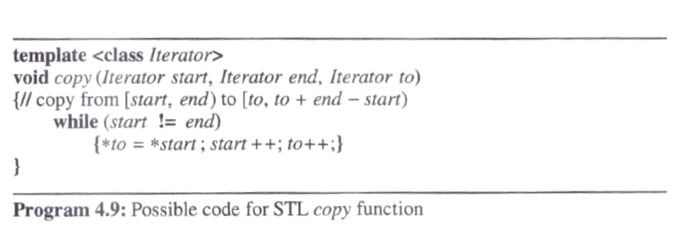

max element는 container class의 member functions으로 구현되어야 한다. 이것은 container class의 private data members를 access해야 하는 데 이것이 drawbacks 이다 이유는?

1) 최대, 최소값 등의 모든 operations은 List<Type> 의 member functions으로 구현된다면(container class가 template list class일 때)

모든 operations(max, sum, min,..) 은 T가 instantiate되어야 하는 object의 type에 independent 해야 한다

objects 의 sum을 구하는 function일 때 type Rectangles 의 objects 들에 대하여 sum(integers)는 적용되지 않음

2) It is not feasible for the class designer가 class의 특정 사용에 요구되는 모든 opertion을 미리 만드는 것이 사실상 불가능

container class의 operation으로 rectalge, triangle의 sum을 미리 정의하는 것은 불가능한 일

list<Type>에 모든 operations(sum, max, …)을 미리 만들어 놓을 수 없음

3) member functions 이 추가되는 것이 가능할지라도, container class를 traverse하는 방법을 알아야 한다

Array: current = a[I];

List: current = ptr->data;

- iterative operations 을 List<Type>의 class 외부로 이동

iterative operations

linked list 내용을 변경하지 않음

List<Type>와 ListNode<Type>의 private data members를 access하지 않음

- 세번째 class ListIterator<Type>를 정의

linked list 의 traversal에 관한 사항만 처리

list에 저장된 elements를 retrieve
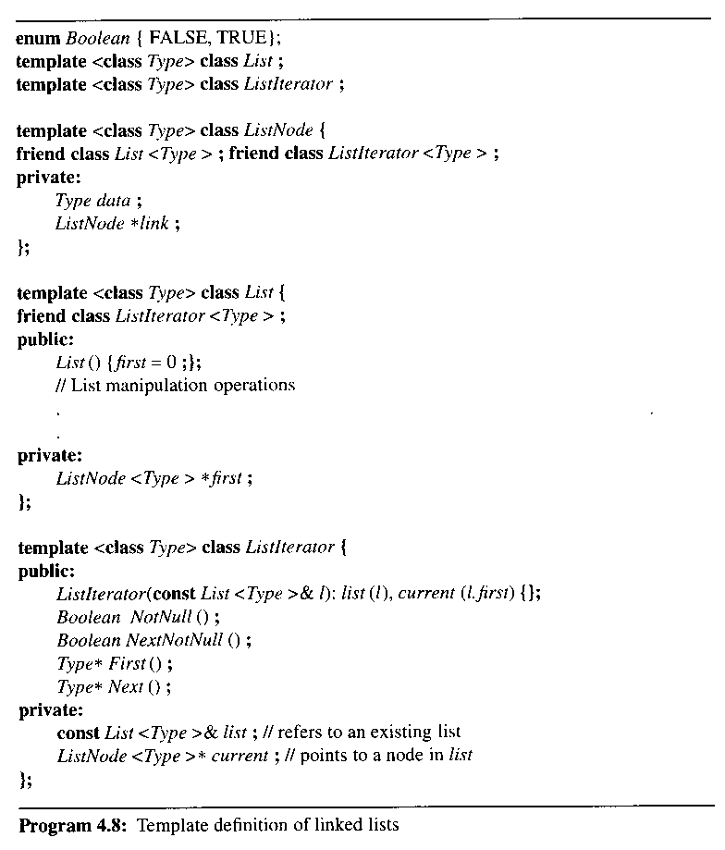
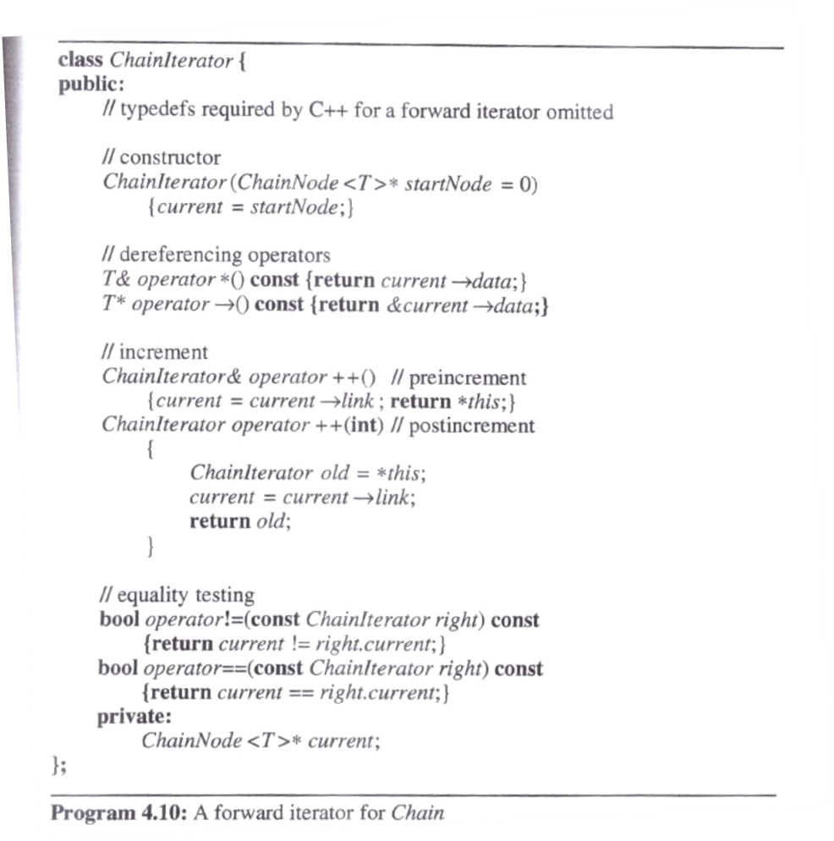
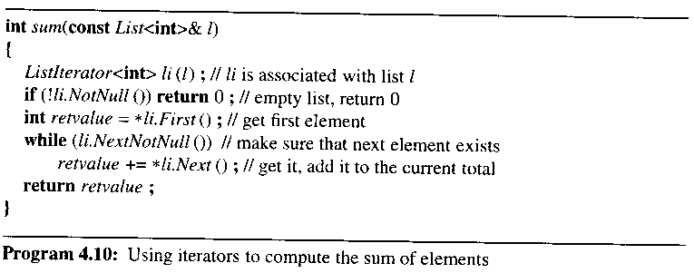

List<Type>와 ListNode<Type>의 private data members 를 access 하지 않음
- ListIterator class를 정의하는 것이 List class 에 private variable current 를 추가하고 4개의 public member functions을 추가하는 것보다 좋은 이유

page 194: exercise 4.

iterator operations 가 List<Type>의 member functions 으로 구현된다면 multiple iterators 를 정의하는 것이 가능하지 않다

x₁,x₂,…,x_{n} 이 chain 일 때 sum(i=1, n-5) (x_{i} * x_{i+5})을 계산하는 것이 ListIterator class를 사용하여 쉽게 구현 가능하다

page 194, Exercises 5

